TALLER DE GRADO NOVENO
Indicador de desempeño: Conoce algunas formas de tratar algunas lesiones.

Tema: Primeros auxilios.

Nota 1: Las fotos del trabajo debe ser enviado al correo juliangov@campus.com.co con el nombre de la niña y grado.

Primeros auxilios.
Fracturas.
- No mover la zona para evitar mayores lesiones.
- No tratar de encajar los huesos.
- Mantener quieta la zona afectada e inmovilizar.
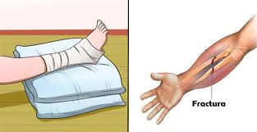
Video explicativo
https://www.youtube.com/watch?v=1Iv3LaTDIA0
https://www.youtube.com/watch?v=zlbCQmqXlmg
Actividad
Investiga: ¿Cómo se realiza los primeros auxilio en una fractura de dedos?

